# Titel: Anorganische stoffen naamgeving + formules

## Minimumdoel:

# Instructieblad

1. Bekijk de onderstaande mêmes (vergeet de link niet).
2. Maak de bijhorende oefeningen.
3. Maak zelf nog een même met de onderstaande link.

<https://www.storyboardthat.com/account/logon?ReturnUrl=%2Fnl%2Fstoryboard-maker-r>

1. Klik op ‘sign in with google’, gebruik je google account van de school om via hier in te loggen.
2. Geef je même de volgende titel met je eigen naam en klas: Naam.klas.2024.
3. Je ziet nu een witte achtergrond in het midden van je scherm. In de bovenstaande keuzebalk kan je tal van andere achtergronden kiezen door erop te klikken en ze naar het witte vlak te slepen.
4. Helemaal bovenaan in de witte balk kan je nog andere dingen kiezen als: karakters, items, tekstballonnen, animaties,….
5. Upload de gemaakte oefeningen van de onderstaande werkblaadjes, voeg onderaan het document je même toe onder de juiste titel.

<http://www.quickmeme.com/p/3w3cqj>

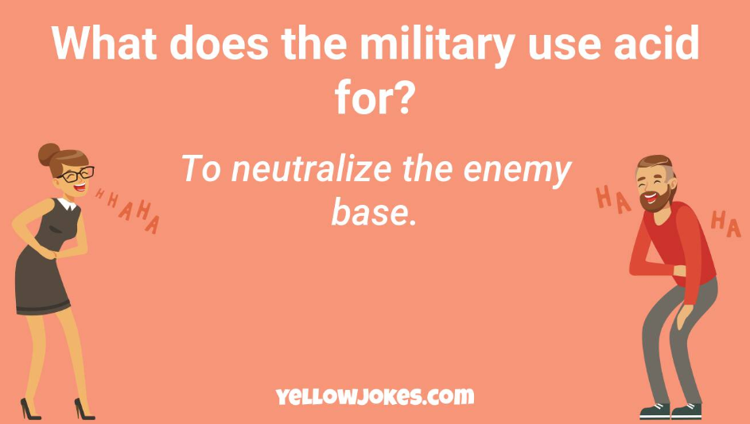

# Werkblaadje

1. wat kun je afleiden over zuren en bases aan de hand van de onderstaande mêmes. …/3

<http://www.quickmeme.com/p/3w3cqj>

1. Wat bedoelen de makers van onderstaande même? Waarom zou zuur gebruikt worden om een base te neutraliseren? …/3

1. Geef me de drie namen van de structuurformules in deze même. …/3

Waarom is de naam van sommige met ion en de andere niet? …/1

SO4-2:

HSO4-:

H2SO4:

1. Maak nu zelf een même en gebruik minstens 2 anorganische stoffen, benoem deze stoffen en geef er de structuurformule van.

…/2

## Oplossingen

1. wat kun je afleiden over zuren en bases aan de hand van de onderstaande mêmes. …/3

3min

Dat zuren protondonoren zijn dus H+ afgeven en zuren protonacceptoren zijn dus H+ opnemen.

<http://www.quickmeme.com/p/3w3cqj>

1. Wat bedoelen de makers van onderstaande même? Waarom zou zuur gebruikt worden om een base te neutraliseren? …/3 3min

Ze bedoelen dat als je een zuur bij een base voegt dat de oplossing dan neutraliseert, dit omdat zuren protonen afstaan en basen nemen die protonen op.

1. Geef me de drie namen van de structuurformules in deze même. …/3

Waarom is de naam van sommige met ion en de andere niet? …/1

Omdat de eerste twee stoffen (de namen met ion) protonen hebben afgegeven en dus negatief geladen zijn.

3min

SO42-: sulfaat-ion

HSO4-: waterstofsulfaat-ion

H2SO4: diwaterstofsulfaat

1. Maak nu zelf een même en gebruik minstens 2 anorganische stoffen, benoem deze stoffen en geef er de structuurformule van. 6min

…/2

Eigen invulling

## Blad voor leerkracht

* Oplijsting van nodige materialen
  + Werkblaadje
  + Computer
  + Internet
* organisatie in de klas

De leerlingen gaan na de theorie les zelfstandig deze oefeningen doorlopen om de leerstof verder vast te zetten. Dit gebeurt zelfstandig op de computers die ze hebben gehuurd of aangekocht.

* Info over de simulaties – linken

<https://www.storyboardthat.com/storyboard-creator>

Eerst log je in met een google account (leerlingen doen dat met het google account van de school), vervolgens geef je je project een naam. Nu kan het creëren beginnen!

Je komt op het onderstaande scherm terecht, dit is een wit vlak met tal van mogelijkheden.

1. Hier kun je een heel aantal achtergronden kiezen, je kan deze dan gebruiken door ze te slepen naar het witte vlak.
2. Hier kan je verschillende thema’s voor achtergronden kiezen, wanneer je op het thema klikt verschijnen er een heel aantal achtergronden in de balk eronder.
3. Hier kan je karakters, items, tekstballonnen en animaties kiezen, wanneer je op bijvoorbeeld items klikt zullen er hiervoor ook thema’s verschijnen in de blauwe balk net als bij de achtergronden.
4. In deze zoekbalk kan je naar een specifiek ding zoeken, alles van achtergronden tot items en karakters die bij de zoekterm passen komen dan tevoorschijn.
5. Rechts kan je cellen verplaatsen via ‘move cell’ en cellen kopiëren via ‘copy cell’.

De rest van de mogelijkheden zijn betalend.